**Информация к проекту решения по заявлению:**

**Поляковой М. Л.**

**Земельный участок:**

адрес: **Дзержинский район**, ул. Полякова, [1284];

кадастровый номер **54:35:013115:3**;

площадь 0,0603 га;

(планшет 3649, 3776).

**Зонирование:** зона застройки индивидуальными жилыми домами (Ж-6)

**Заявление в части:** *уменьшения минимального отступа* ***с 3 м до 2,8 м*** *со стороны земельного участка с кн 54:35:013115:37.*

**Обоснование:** *в связи с тем, что рельеф земельного участка является неблагоприятным для застройки (имеется уклон), а также с фактическим расположением объекта капитального строительства*

**Планируется: реконструкция индивидуального жилого дома**

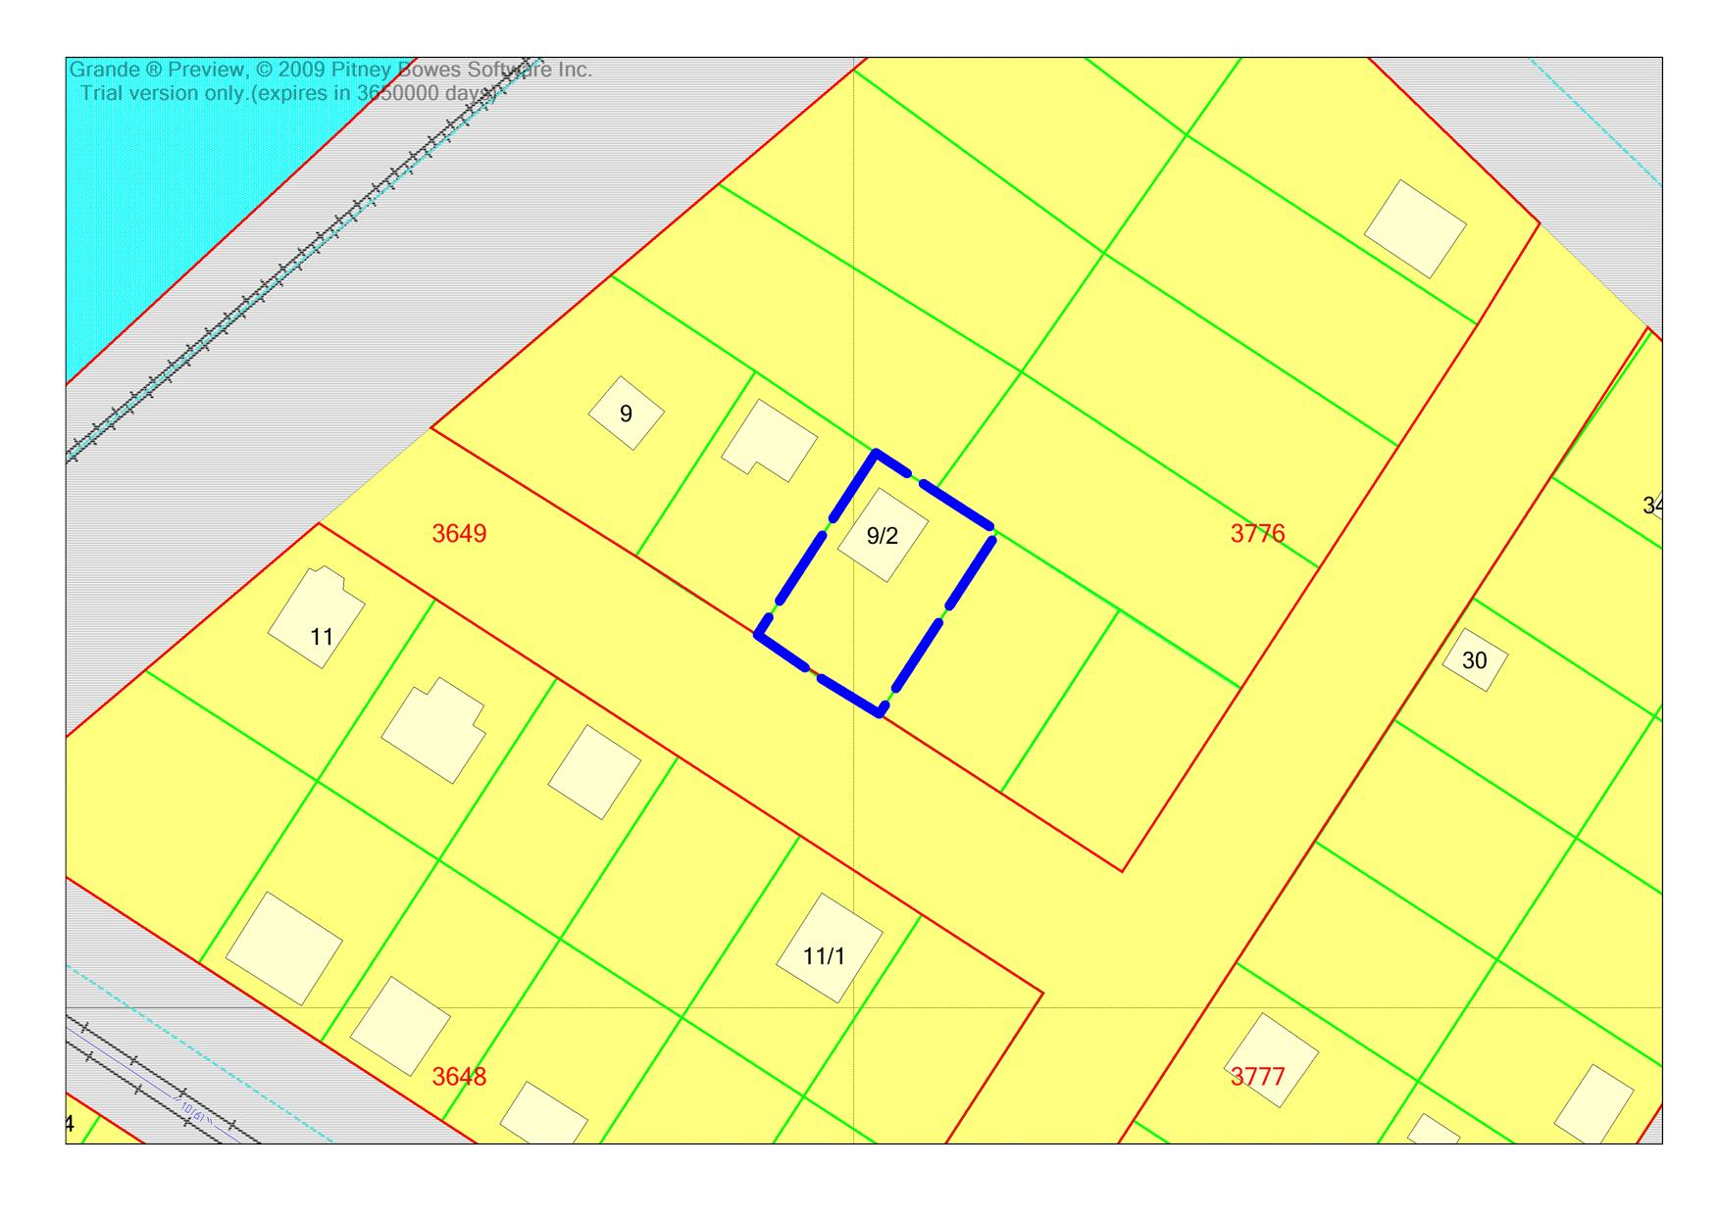

**Ж-6**

**54:35:013115:3**

**:37**

***2,8м***